出國報告（出國類別：其他）

2015年紐澳地區臺灣觀光推廣會

服務機關：交通部觀光局
姓名職稱：林秀霞 副組長
派赴國家：澳大利亞
出國期間：104年9月13日至9月20日
報告日期：104年11月23日

系統識別號：C10403402
行政院及所屬各機關出國報告提要
頁數：45含附件：■是
出國報告名稱：2015年紐澳地區臺灣觀光推廣會
出國計畫主辦機關：交通部觀光局
出國人員姓名/服務機關/單位/職稱/電話：
林秀霞/交通部觀光局/副組長/02-23491500#8301
出國類別：□1.考察□2.進修□3.研究□4.實習□■5.其他：推廣
出國期間：民國104年9月13-20日
出國地區：澳洲地區
報告日期：民國104年11月23日
內容摘要：

為因應104年本局推動「Time for Taiwan 旅行臺灣 就是現在」觀光宣傳主軸的策略佈局，逐項推動各項計畫推廣臺灣觀光旅遊，以吸引國際遊客成為我國主要觀光客源，強化臺灣國際觀光市場的競爭力。依據本局來臺旅客資訊顯示，於2015年10月統計紐澳來臺旅遊人數達70,408人次，且紐澳國際遊客為來臺客源國之一，僅次於中國大陸港澳、東亞日韓及歐美之後。
本局於本年度分別組團造訪紐澳地區，本次由觀光局林秀霞及宏祥旅行社謝副總經理永蓬率隊領團，10家業者及1個表演團體共計35名團員，前往澳洲4大主要城市雪梨、墨爾本、布里斯本及奧克蘭舉辦旅遊推廣會及餐會，與當地媒體及重要旅遊業者進行交流推廣宣傳活動，期望吸引紐澳主要客源城市的國際遊客來臺觀光，促成我國觀光事業達成104年度全球旅客來臺1,000萬人次目標計畫。

出國報告審核表
出國報告名稱：2015年紐澳地區臺灣觀光推廣會
出國人姓名  （2人以上，以1人為代表） |  |  |  | 職稱 | 服務單位
林秀霞 |  |  |  | 副組長 | 交通部觀光局
出國類別 |  | □考察 □進修 □研究 □實習  ■其他 （例如國際會議、國際比賽、業務接洽等）
出國期間：104年9月13日至104年9月20日 |  |  |  |  | 報告繳交日期：104年11月23日
出國人員自我檢核 | 計畫主辦機關審核 |  | 審 核 項 目
■  ■  ■  ■  ■  ■  □  □  □  □  □  □  □  □  □  □  □  □  □  □ | □  □  □  □  □  □  □  □  □  □  □  □  □  □  □  □  □  □  □  □ |  | 1.依限繳交出國報告  2.格式完整（本文必須具備「目的」、「過程」、「心得及建議事項」）  3.無抄襲相關資料  4.內容充實完備  5.建議具參考價值  6.送本機關參考或研辦  7.送上級機關參考  8.退回補正，原因：  （1）不符原核定出國計畫  （2）以外文撰寫或僅以所蒐集外文資料為內容  （3）內容空洞簡略或未涵蓋規定要項  （4）抄襲相關資料之全部或部分內容  （5）引用其他資料未註明資料來源  （6）電子檔案未依格式辦理  （7）未於資訊網登錄提要資料及傳送出國報告電子檔  9.本報告除上傳至出國報告資訊網外，將採行之公開發表：  （1）辦理本機關出國報告座談會（說明會），與同仁進行知識分享。  （2）於本機關業務會報提出報告  （3）其他  10.其他處理意見及方式：

出國人簽章（2人以上，得以1人為代表） | 計畫主辦機關  審核人 | 一級單位主管簽章 | 機關首長或其授權人員簽章
說明：
一、各機關可依需要自行增列審核項目內容，出國報告審核完畢本表請自行保存。
二、審核作業應儘速完成，以不影響出國人員上傳出國報告至「公務出國報告資訊網」為原則。

目 錄
壹、目的 1
貳、三地推廣概況 2
參、心得與建議 8
肆、活動照片 10
伍、附件 25
一、附件一：推廣活動行程表 25
二、附件二：活動電子邀請卡、新聞稿及致詞稿 28
三、附件三：相關新聞報導簡要剪輯 35

壹、目的
隨著全球旅遊型態的改變，國際遊客對國外旅遊的需求日益增加，且為因應104年本局推動「Time for Taiwan 旅行臺灣 就是現在」觀光宣傳主軸的策略佈局，逐項推動各項計畫推廣臺灣觀光旅遊，以吸引國際遊客成為我國主要觀光客源，並致力於政府與民間觀光業者共同合作，強化臺灣國際觀光市場的競爭力。依據本局來臺旅客資訊顯示，於2015年10月統計紐澳來臺旅遊人數達70,408人次，相較於2014年10月統計澳大利亞來臺旅遊人數達73,572人次，年成長率呈現-4.30%的負成長。據104年度統計資料，紐澳國際遊客為來臺客源國之一，僅次於中國大陸港澳、東亞日韓及歐美之後。
為增加紐澳來臺旅客人次，本局於本年度分別組團造訪紐澳地區，以利宣傳推廣臺灣觀光產業，開拓國際旅遊競爭市場創造商機。本次2015紐澳地區臺灣觀光推廣會活動實施計畫，由本局林秀霞及宏祥旅行社謝副總經理永蓬率隊領團，10家業者及1個表演團體共計35名團員，前往紐澳4大主要城市雪梨、墨爾本、布里斯本及奧克蘭舉辦旅遊推廣會及餐會，與當地媒體及重要旅遊業者進行交流推廣宣傳活動，期望吸引紐澳主要客源城市的國際遊客來臺觀光，提高臺灣國際觀光市場競爭力，促成我國觀光事業達成104年度全球旅客來臺1,000萬人次目標計畫。

貳、三地推廣概況
一、雪梨(Programme - Taiwan Tourism Roadshow 2015 Sydney)
（一）活動程序
Date：Sep. 14th 2015 (Mon.)
Time：17:30-22:00
Venue：The Westin Sydney
TIME | SCHEDULE
15:30- 17:00 | Delegation setup(setup backdrop banners)
17:00-18:00 | Rehearsal Dancers, MC
17:30-17:45 | Guests Registration
17:45-18:15 | Workshop (5-minutes talk for each rotation)
18:30-19:00 | Cocktail Reception (photo opportunity with dancers)
19:00- 19:10 | Guests to be seated, Emcee to brief welcome guests and brief evening programme
19:10- 19:20 | Opening Speeches by 3 speakers (3 mins each)  Speaker No 1 - Mr. Paul Hsieh, Leader of the Taiwan Tourism 2015 Australia Roadshow Delegation, Vice General Manager of Edison Travel  Speaker No.2 –Ms Hsiu- Hsia Lin, Deputy Director, Technical Division, Tourism Bureau, Ministry of Transport and Communications, R.O.C.  Speaker No.3 – Director-General Mr Douglas Sheen, Taiwan Government Representative, Taipei Economic & Cultural Office, Sydney Office
19:20-19:30 | Play Bravo! Taiwan Video
19:40-19:50 | Performance Part 1
19:50- 20:10 | Powerpoint Presentation by Guests Speakers  Outdoor Specialist -Lucas Sng  Play Cruise Video  Star Cruise – Ms Brigita Devries National Sales Manager  China Airlines–Kevin Peng, Sales Rep
20:20-20:35 | Emcee to explain Q&A competition and handout Q&A sheet, Prizes for Q&A
20:35-20:45 | Performance Part 2
20:45-21:00 | Lucky Draw for guests who participated at workshop
21:00-21:10 | Conclusion of Event, Thank Guests for Attending, Hand out Door Gifts as they exit
21:15-22:00 | Teardown
Venue：The Westin Sydney

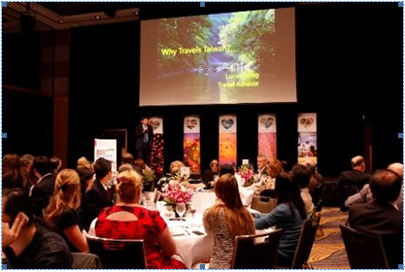

二、墨爾本(Programme - Taiwan Tourism Roadshow 2015 Melbourne)

（一）活動程序
Date：Sep. 16th 2015 (Wed.)
Time：17:30-21:30
Venue：The Westin Melbourne
TIME | SCHEDULE
15:30: 1700 | Delegation setup(setup backdrop banners)
17:00-18:00 | Rehearsal Dancers, MC
17:30-17:45 | Guests Registration
17:45-18:15 | Workshop (5-minutes talk for each rotation)
18:30-19:00 | Cocktail Reception (photo opportunity with dancers)
19:00- 19:10 | Guests to be seated, Emcee to brief welcome guests and brief evening programme
19:20-19:30 | Opening Performance
19:20- 19:35 | Opening Speeches by 3 speakers (3 mins each)  Speaker No 1 - Mr. Paul Hsieh, Leader of the Taiwan Tourism 2015 Australia Roadshow Delegation, Vice General Manager of Edison Travel  Speaker No.2 –Mr Arhur Hsieh, Director Taiwan Tourism Bureau Australia & New Zealand  Speaker No.3 – Director-General Ms Judy Wong, Taiwan Government Representative, Taipei Economic & Cultural Office, Melbourne Office
19:35-19:45 | Play Bravo! Taiwan Video
19:45-19:55 | Performance Part 1
1955- 20:15 | Powerpoint Presentation by Guests Speakers  - Outdoor Specialist -Lucas Sng  - China Air – Ryan Yen Sales Representative
20:20-20:35 | Emcee to ask Q&A, Prizes for Q&A
20:35-20:45 | Performance Part 2
20:45-21:00 | Lucky Draw for guests who participated at workshop
21:00-21:10 | Conclusion of Event, Thank Guests for Attending, Hand out Door Gifts as they exit
21:15-22:00 | Teardown
（二）活動場地
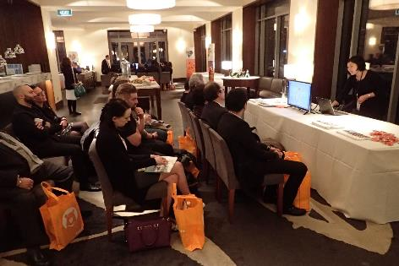

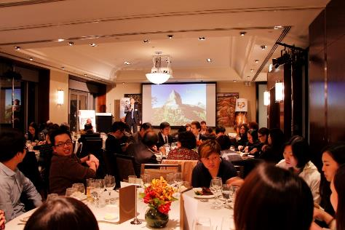
三、布里斯本(Programme - Taiwan Tourism Roadshow 2015 Brisbane)
（一）活動程序
Date：Sep. 17th 2015 (Thu.)
Time：17:30-21:30
Venue：Hilton Brisbane

TIME | SCHEDULE
15:30: 1700 | Delegation setup(setup backdrop banners)
17:00-18:00 | Rehearsal Dancers, MC
17:30-17:45 | Guests Registration
17:45-18:15 | Workshop (5-minutes talk for each rotation)
18:30-19:00 | Cocktail Reception (photo opportunity with dancers)
19:00- 19:10 | Guests to be seated, Emcee to brief welcome guests and brief evening programme
19:10- 19:20 | Opening Performance
19:20-19:30 | Opening Speeches by 3 speakers (3 mins each)  Speaker No 1 - Mr. Paul Hsieh, Leader of the Taiwan Tourism 2015 Australia Roadshow Delegation, Vice General Manager of Edison Travel  Speaker No.2 –Mr Arthur Hsieh, Director Taiwan Tourism Bureau Australia & New Zealand  Speaker No.3 – Director-General Mr Ken Wei-Chung Lai Shen, Taiwan Government Representative, Taipei Economic & Cultural Office, Brisbane Office – Video of Taiwan Shown
19:35-19:45 | Play Bravo! Taiwan Video
19:45-19:55 | Performance Part 1
1955- 20:15 | Powerpoint Presentation by Guests Speakers  - EVA Airways – James Lin Sales Representative  - Outdoor Specialist -Lucas Sng  - Play Cruise Video  - Star Cruise – Ms Kjirsten Trundle, Sales Manager  - China Air – Nicholas Ho, Sales Manager
20:20-20:35 | Emcee to explain Q&A competition and handout Q&A sheet, Prizes for Q&A
20:35-20:45 | Performance Part 2
20:45-21:00 | Lucky Draw for guests who participated at workshop
21:00-21:10 | Conclusion of Event, Thank Guests for Attending, Hand out Door Gifts as they exit
21:15-22:00 | Teardown
(二) 活動場地
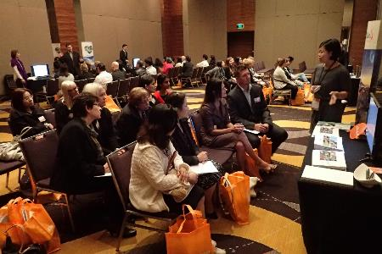

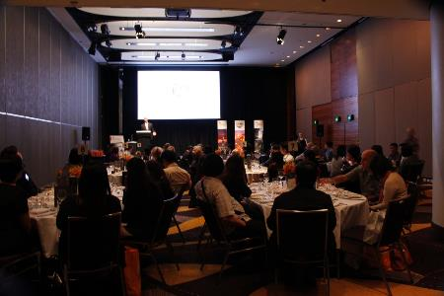
參、心得與建議
在「多元布局‧放眼全球」的有效觀光策略及靈活行銷手法下，來臺旅客屢創新高，繼102年突破800萬人次，103年更突破900萬人次，全年來臺旅客總數上衝991萬204人次新高，較102年成長23.63%，其中觀光目的來臺市場占比達72.57%，首度突破7成；預估於104年來臺國際旅客可突破千萬，貢獻觀光外匯收入可達新臺幣4,450億元，至107年達成1,170萬國際旅客來臺，貢獻觀光外匯收入達新臺幣5,000億元。
其中紐澳市場部分，以103年度為例來臺旅客總計9萬1,560人次，較102年度成長19.73%，顯見臺灣旅遊市場的觀光吸引力有顯著的提升；澳洲外交貿易部次長Mr. Gary Quinlan於今(104年)7月14日日抵台參加為期2天台澳經濟諮商會議時，亦表態持續就促進雙邊觀光旅遊及便利簽證制度進行對話，並研議開放電子簽證之可行性，以促進雙方觀光旅遊產業。
此次國際觀光旅遊宣傳行程，觀光局率領10家包含航空、郵輪及旅行業者共計35名團員組成臺灣代表團，到訪澳洲的三大主要城市包含雪梨、墨爾本及布里斯本等舉辦「2015紐澳推廣會」，並進行為期8天的觀光宣傳行程，其中以「雪梨場」的觀光推廣會最具規模性，會中匯聚包含臺灣旅行社業者、中華航空、長榮航空、麗星郵輪、香格里拉飯店之駐當地代表及紐澳當地主要旅遊業者等115位台澳雙方觀光從業人員，透過交流會相互學習及推廣介紹臺灣的旅遊景點與資源，將更有利於未來臺灣對紐澳市場的觀光推廣及有效吸引國際旅客來臺觀光。
此外，於紐奧推廣會的宣傳行程首要任務為宣傳最新的臺灣旅遊商品及旅遊優惠措施，以「Discover the abundant natural beauties of Formosa」為主題強打「美食」與「樂活」優勢的宣傳主軸，並配合推廣會的節目互動及文宣的行銷推廣，納入臺灣旅遊景點、自行車觀光及美食之島的具體商品，針對不同客層進行商品的行銷推廣，亦有利於延續推廣會的宣傳效益。而此次另一宣傳主題，著重於多元化的旅遊內容，期透過「感官體驗」的旅遊方式，藉由感官記憶與感官認知，加強對臺灣的認同感，使紐澳國際遊客重新以感官認知，體驗臺灣之美。
未來紐澳市場之行銷策略建議著重於創新深度的旅遊行程之設計，以擴大客群之吸引力；以原民元素為例，本次推廣會所邀請臺灣知名原住民表演團體「原舞曲文化藝術團」，在團長與現場來賓及媒體的互動下，除專業級的表驗外，更增添許多娛樂性，對於推廣之效果大大加分，未來除可賡續於各大國際旅展行銷原民元素之外，亦可鎖定觀光年曆與原住民相關活動，持續邀請國外主題旅行業者來臺熟悉旅遊，開發適合國際遊客之原鄉部落遊程，協助推介臺灣接待旅行社或相關原民團體等，將國際旅客帶入原鄉，深度體驗原鄉風情，提昇臺灣觀光之深度及內涵。

肆、活動照片
一、雪梨場
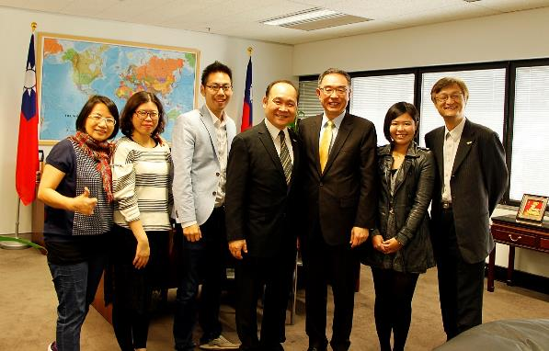
拜會外交部雪梨辦事處

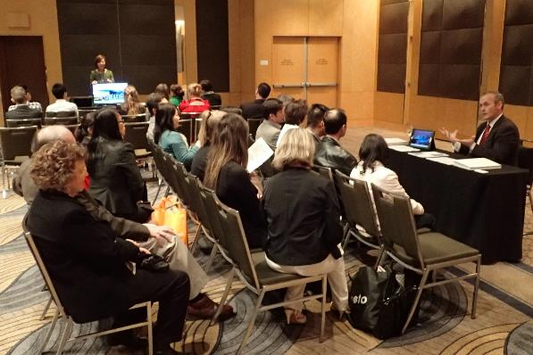

雪梨臺灣觀光推廣會WORKSHOP
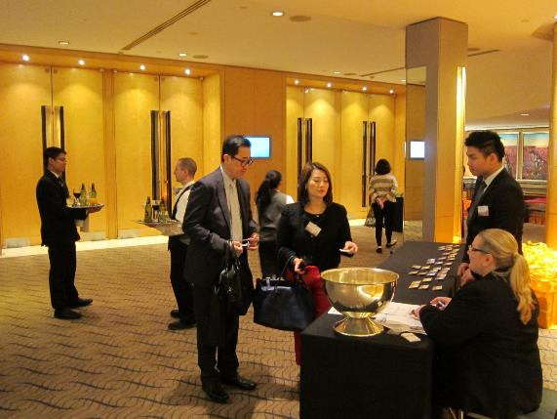
媒體接待

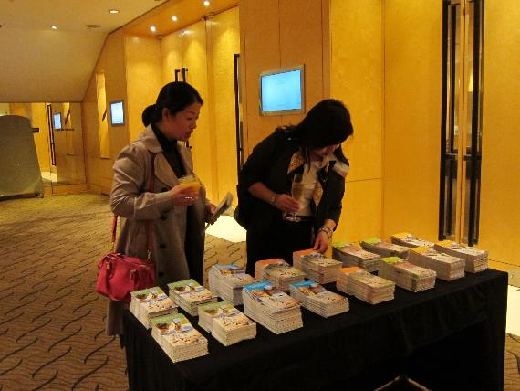
文宣推廣
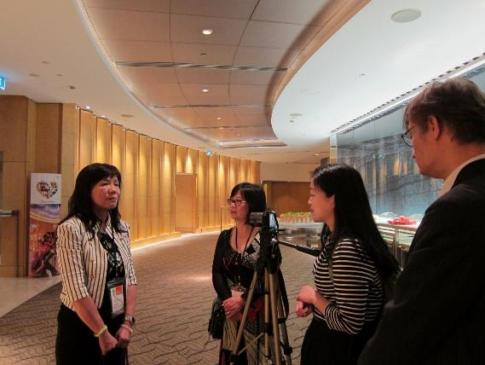
交通部觀光局林副組長秀霞接受媒體採訪

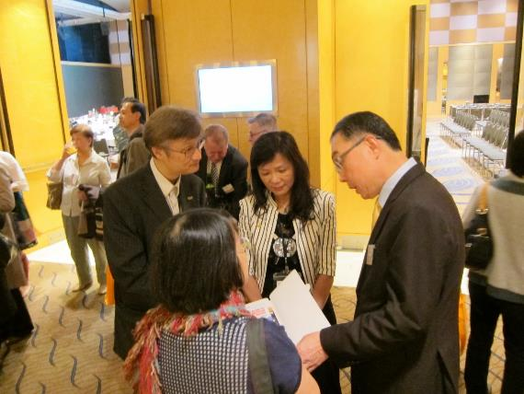
貴賓互動
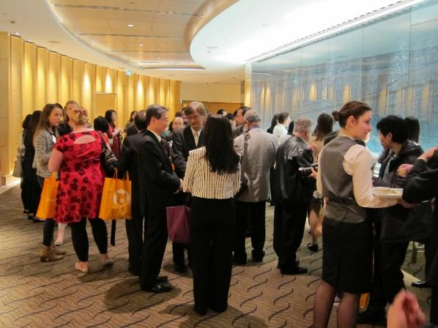
貴賓互動

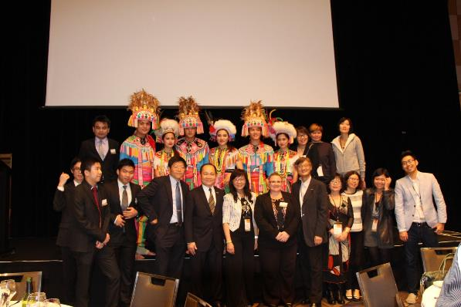
雪梨臺灣觀光推廣會合影

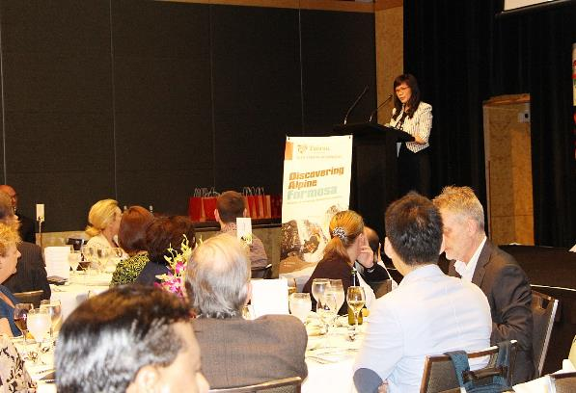
交通部觀光局林副組長秀霞致詞

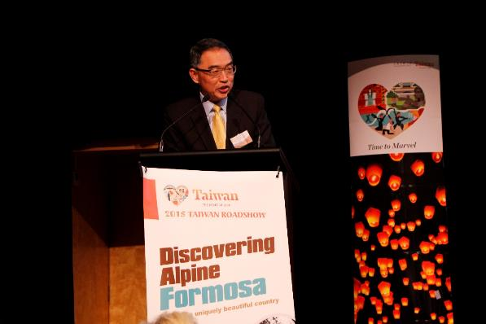
外交部雪梨辦事處周處長進發致詞

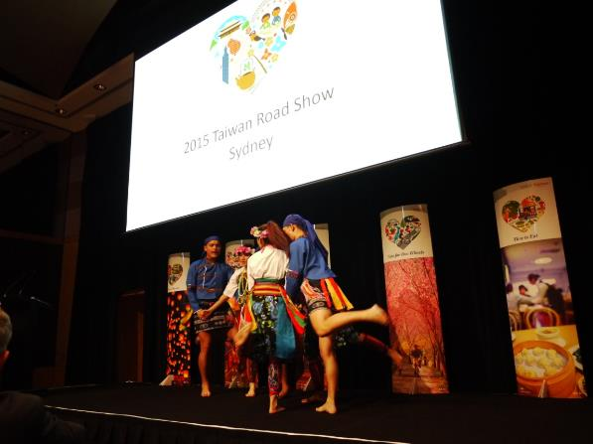
臺灣原住民舞蹈音樂表演

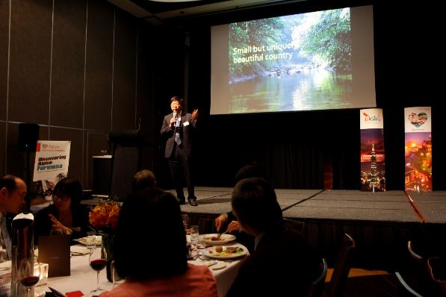
臺灣觀光專題報告

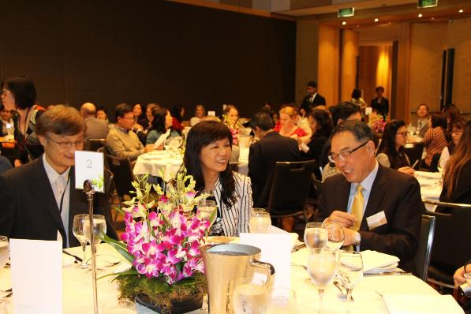
貴賓互動

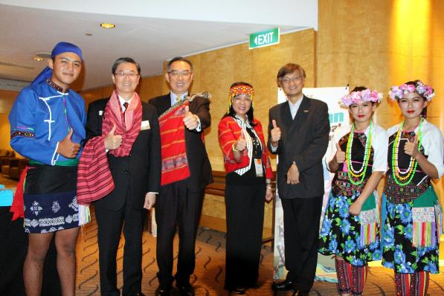
貴賓互動

二、墨爾本場推廣活動
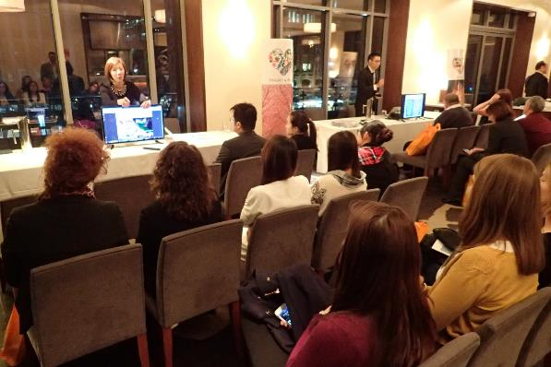
墨爾本臺灣觀光推廣會WORKSHOP

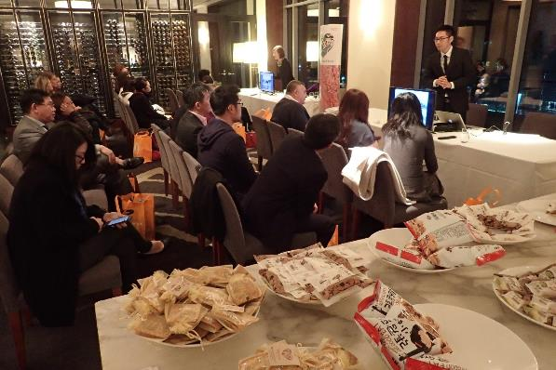

墨爾本臺灣觀光推廣會WORKSHOP

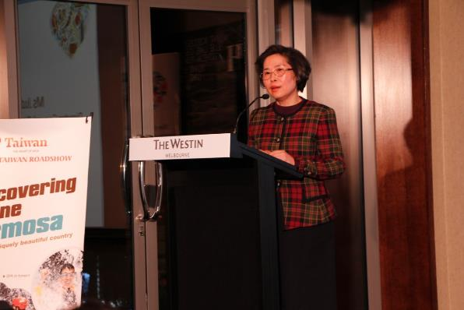
外交部墨爾本辦事處翁處長瑛敏致詞

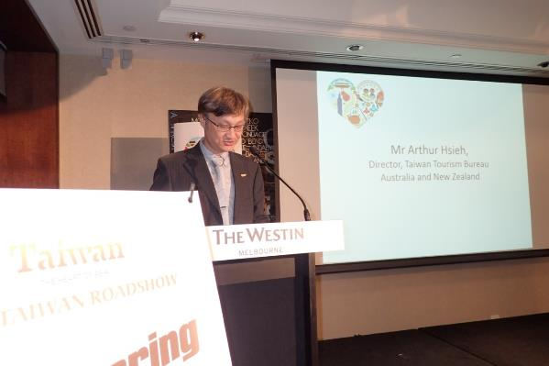
交通部觀光局新加坡辦事處謝主任長明致詞

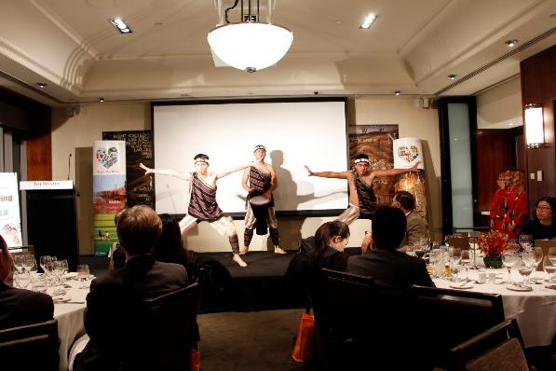
臺灣原住民舞蹈音樂表演

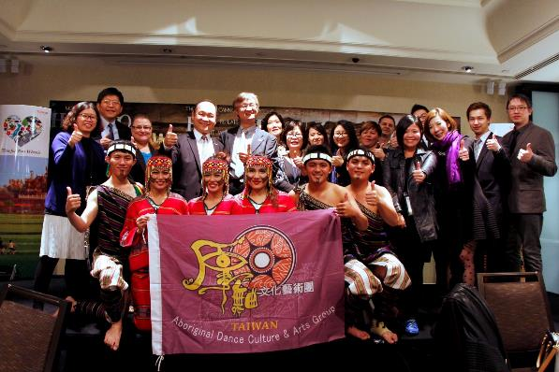
墨爾本臺灣觀光推廣會合影

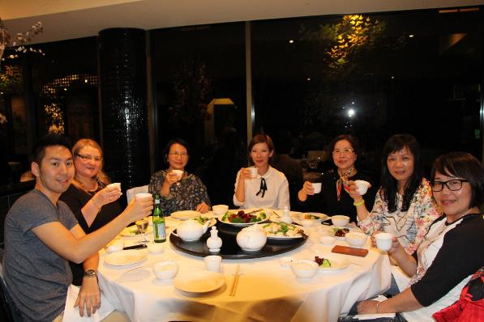
貴賓互動

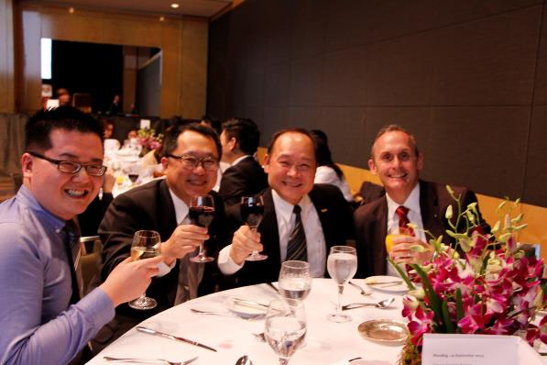
貴賓互動
三、布里斯本場推廣活動
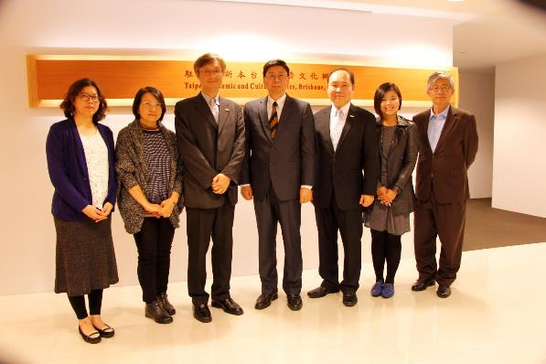
拜會外交部布里斯本辦事處

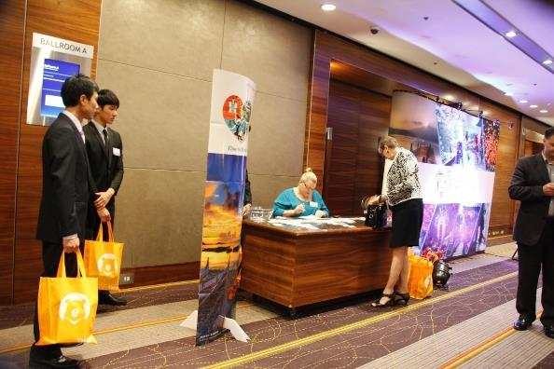
布里斯本臺灣觀光推廣會

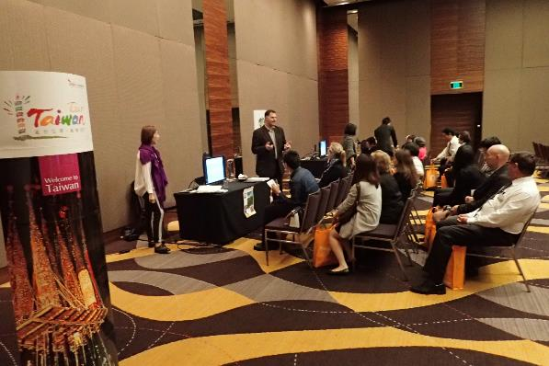
布里斯本臺灣觀光推廣會WORKSHOP

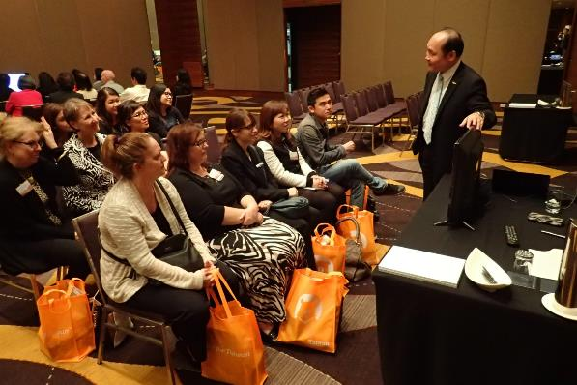
布里斯本臺灣觀光推廣會WORKSHOP

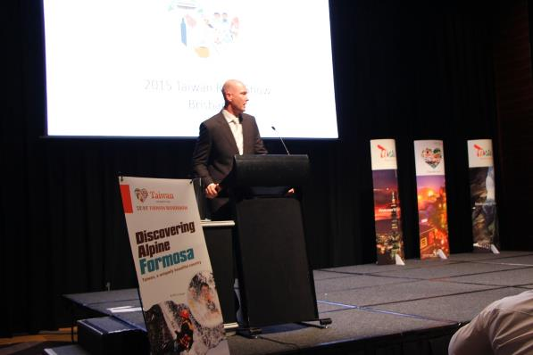
臺灣觀光推廣會主持人

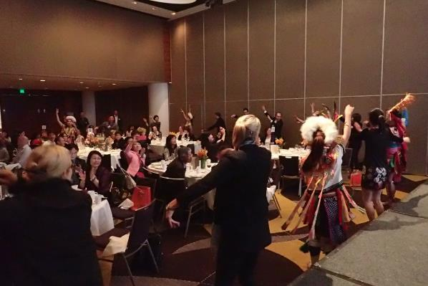
貴賓互動

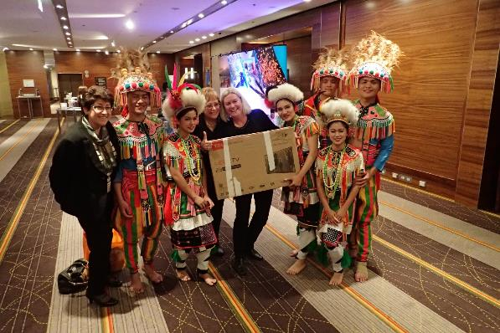
貴賓互動

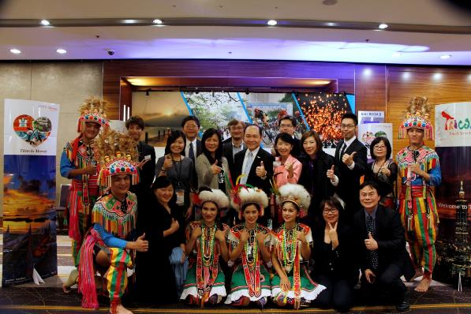
布里斯本臺灣觀光推廣會合影
伍、附件
附件一：推廣活動行程表
日期 | 時間 | 行程
9月13日  (星期日)  第一天 | 13:20 | 表演團及業者(快樂家)集合於桃園國際機場(第二航廈)國泰航空團體櫃台Check-in，辦理登機手續
9月13日  (星期日)  第一天 | 15:20 | 表演團及業者(快樂家)搭乘國泰航空班機  9/13CX467台北-香港 1520-1710  9/13CX111 香港-雪梨 1850-0610+1
9月13日  (星期日)  第一天 | 23:00 | 業者(宏祥、飛亞、金界)搭乘華航CI0051 班機  23:00PM 桃園起飛, 10:15AM抵達雪梨
9月14日  (星期一)  第二天 | 06:10 | 表演團及業者(快樂家)抵達澳洲雪梨國際機場(第二航廈)
9月14日  (星期一)  第二天 | 06:50 | 表演團及業者(快樂家)辦理入境手續，請互相協助領取行李，搭乘專車前往住宿旅館
9月14日  (星期一)  第二天 | 08:00 | 表演團及業者(快樂家)抵達住宿旅館，辦理Check-In
9月14日  (星期一)  第二天 | 10:15 | 業者(宏祥、飛亞、金界)抵達澳洲雪梨國際機場(第二航廈)
9月14日  (星期一)  第二天 | 11:00 | 業者(宏祥、飛亞、金界)辦理入境手續，請互相協助領取行李，搭乘專車前往住宿旅館
9月14日  (星期一)  第二天 | 12:00 | 業者(宏祥、飛亞、金界)抵達住宿旅館，辦理Check-In
9月14日  (星期一)  第二天 | 14:00 | 工作人員及表演團體先行至推廣會佈置並彩排
9月14日  (星期一)  第二天 | 16:00 | 團員至推廣會會場整備
9月14日  (星期一)  第二天 | 17:00  ｜  22:00 | 交易會&推廣晚宴  地點：The Westin Sydney
9月14日  (星期一)  第二天 | 22:00 | 推廣會結束
9月14日  (星期一)  第二天 | ◎住宿旅館：The Westin Sydney  地址：1 Martin Place · Sydney, New South Wales, 2000 · Australia
9月15日  (星期二)  第三天 | 08:00 | 晨喚
9月15日  (星期二)  第三天 | 08:30 | 於旅館享用早餐
9月15日  (星期二)  第三天 | 11:00 | 於飯店大廳集合搭車前往雪梨國內機場
9月15日  (星期二)  第三天 | 15:00 | 搭乘澳洲航空QF-443班機(15:00起飛/16:35抵達墨爾本)
9月15日  (星期二)  第三天 | 16:35 | 抵達澳洲墨爾本國內機場
9月15日  (星期二)  第三天 | 17:15 | 辦理入境手續，請互相協助領取行李，搭乘專車前往住宿旅館
9月15日  (星期二)  第三天 | 18:15 | 抵達住宿旅館，辦理Check-In
9月15日  (星期二)  第三天 | 18:15  ｜  21:00 | Welcome Dinner
9月15日  (星期二)  第三天 | ◎住宿旅館： Flinders Landing Apartments  地址：161 Flinders Lane Melbourne CBD 3000
9月16日  (星期三)  第四天 | 08:00 |  | 晨喚
9月16日  (星期三)  第四天 | 08:30 |  | 享用早餐(自行處理)
9月16日  (星期三)  第四天 | 09:00 |  | 業者自行安排Sales Call
9月16日  (星期三)  第四天 | 14:00 |  | 工作人員及表演團體先行至推廣會佈置並彩排
9月16日  (星期三)  第四天 | 16:00 |  | 團員至推廣會會場整備
9月16日  (星期三)  第四天 | 17:00  ｜  22:00 |  | 交易會&推廣晚宴  地點： The Westin Melbourne  地址： 205 Collins St, Melbourne VIC 3000
9月16日  (星期三)  第四天 | 22:00 |  | 推廣會結束
9月16日  (星期三)  第四天 | ◎住宿旅館： Flinders Landing Apartments  地址：161 Flinders Lane Melbourne CBD 3000
9月17日  (星期四)  第五天 | 04:30 |  | 晨喚
9月17日  (星期四)  第五天 | 05:00 |  | 於飯店大廳集合搭車前往墨爾本國內機場
9月17日  (星期四)  第五天 | 08:00 |  | 搭乘澳洲航空QF-608班機(08:05起飛/10:15抵達布里斯本)
9月17日  (星期四)  第五天 | 10:15 |  | 抵達布里斯本國際機場
9月17日  (星期四)  第五天 | 11:00 |  | 辦理入境手續，請互相協助領取行李，搭乘專車前往住宿旅館
9月17日  (星期四)  第五天 | 12:00 |  | 抵達住宿旅館，辦理Check-In
9月17日  (星期四)  第五天 | 14:00 |  | 工作人員及表演團體先行至推廣會佈置並彩排
9月17日  (星期四)  第五天 | 16:00 |  | 團員至推廣會會場整備
9月17日  (星期四)  第五天 | 17:00  ｜  22:00 |  | 交易會&推廣晚宴  地點： Hilton Brisbane  地址：190 Elizabeth St, Brisbane QLD 4001
9月17日  (星期四)  第五天 | 22:00 |  | 推廣會結束
9月17日  (星期四)  第五天 | ◎住宿旅館：Manor Apartment Hotel  地址：289 Queen Street, Brisbane, QLD
9月18日  (星期五)  第六天 | 08:00 |  | 晨喚
9月18日  (星期五)  第六天 | 08:30 |  | 享用早餐(自行處理)
9月18日  (星期五)  第六天 | 10:00 |  | 團員完成Check-out手續，全體於飯店門口集合出發前往澳洲布里斯本國際機場
9月18日  (星期五)  第六天 | 12:00 |  | Farewell Lunch
9月18日  (星期五)  第六天 | 14:30 |  | 搭車前往黃金海岸
9月18日  (星期五)  第六天 | 15:30 |  | 自由拜訪當地業者
9月18日  (星期五)  第六天 | ◎住宿旅館：Watermark Beach Resort  地址：15 Park Place Osoyoos, BC, V0H 1V0
9月19日  (星期六)  第七天 | 09:00 |  | 晨喚
9月19日  (星期六)  第七天 | 09:30 |  | 於旅館享用早餐
9月19日  (星期六)  第七天 | 10:30 |  | 自由拜訪當地業者
9月19日  (星期六)  第七天 | 12:00 |  | 團員完成Check-out手續
9月19日  (星期六)  第七天 | 12:30 |  | 自由拜訪當地業者
9月19日  (星期六)  第七天 | 20:00 |  | 搭車前往布里斯本國際機場
9月19日  (星期六)  第七天 | 21:00 |  | 抵達布里斯本國際機場，表演團及業者(快樂家)搭乘國泰航空班機CX156台北-香港0050-0735
9月20日  (星期日)  第八天 | 07:35 |  | 抵達香港國際機場
9月20日  (星期日)  第八天 | 10:00 |  | 表演團及業者(快樂家)搭乘國泰航空班機  CX450香港-雪梨1000-1150
9月20日  (星期日)  第八天 | 11:50 |  | 抵達桃園國際機場

附件二：活動電子邀請卡、新聞稿及致詞稿
(一)電子邀請卡
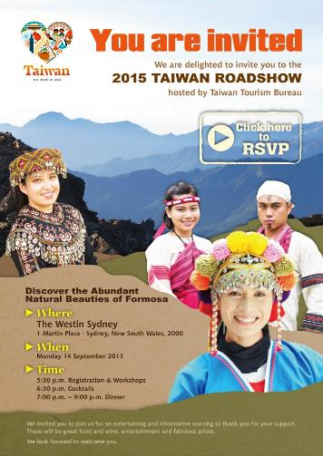
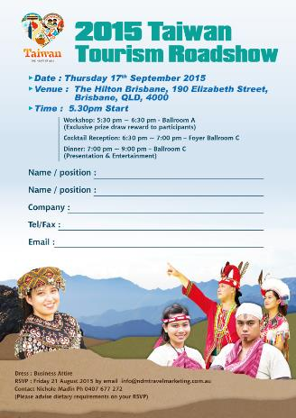

(二)新聞稿
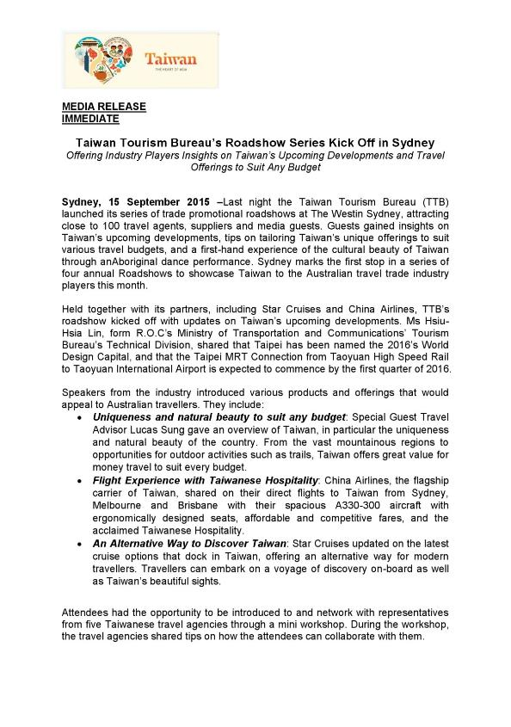

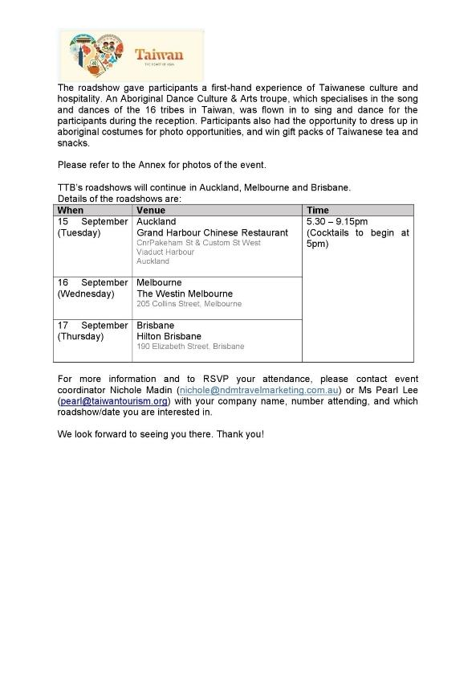

(三)致詞稿
2015 澳洲推廣會致詞稿
外交部駐雪梨代表處處長沈處長、臺灣觀光局新加坡辦事處謝主任、來自臺灣共襄盛舉的旅行業及好朋友們、各位貴賓，我是臺灣觀光局林秀霞，很高興能在澳洲與國內與海外旅遊業者齊聚一堂，大家好。
臺灣觀光局在澳洲耕耘多年，相信大家對臺灣旅遊市場一定不陌生，全球旅遊市場都在追求更新的同時，去年也是臺灣觀光豐收的一年，在亞太旅遊市場的表現也格外亮眼，澳洲旅客到訪臺灣的數字也是節節上升，整整成長將近20%，這都有賴大家的同心協力，再次謝謝。
不過，今年目前為止，澳洲來台市場略微下滑，為使大家持續給予台灣支持，臺灣觀光代表團帶來一些新的元素提供大家；包括，2016台北世界設計之都等各項活動、設備皆陸續更新，等著大家來體驗，一起發掘台灣設計，小至文創產業，大至建築藝術之美。
提到藝術，故宮南院也將在今年底隆重開幕，將自身定位為亞洲最具規模的藝術文化博物館，將展示經典及珍貴的亞洲及臺灣在地收藏品。
2016第1季，桃園國際機場捷運即將開通，並在台北車站、桃園高鐵站提供旅客行李快速通關服務；今年亦有多家國際品牌酒店例如萬豪酒店進駐台灣，提供更多元的選擇及住宿。
2017年台北世界大學運動會亦蓄勢待發，而針對澳洲市場喜愛的自行車賽事、自行車活動、衝浪賽事，以及觀光局這幾年持續推動的臺灣觀光年曆，也都是包裝旅遊產品的亮點。
希望這場推廣會，能為大家注入新元素、新氣象，並為臺灣包裝新產品，銷售創下新紀錄。旅行臺灣，就是現在。謝謝大家。

Speech of 2015 Taiwan Tourism Promotion workshop in Australia
Mr. Douglas Shen, Director-General of the Taipei Economic & Cultural Office in Sydney, Director Hsieh of the Taiwan Tourism Bureau’s Singapore office, tourism industry officials and friends in Australia and those who have traveled here from Taiwan, distinguished guests, ladies and gentlemen, I am Lin Hsiu-hsia, deputy director of the technical division from the Taiwan Tourism Bureau. I’m very happy to be here with industry personnel from Taiwan and Australia for this workshop.
Taiwan Tourism Bureau has been cultivating the market in Australia for many years. I believe all of you are not strangers to Taiwan’s tourism market. At a time when the global tourism market is seeking to renew itself, last year was a bumper harvest year for Taiwan’s tourism. Our performance also stood out in the Asia-Pacific market. The number of Australian travelers to Taiwan has also been rising in recent years, by nearly 20 percent last year compared to the previous year. This is also due to everyone’s joint efforts. I want to thank all of you once again.
But this year up to now, the number of Australian visitors to Taiwan has been declining. To encourage everyone to continue supporting Taiwan, I have brought new features to Taiwan’s tourism, including the various activities linked to the World Design Capital 2016 Taipei. The facilities have been prepared and are awaiting everyone to come and experience them, and together discover Taiwan’s cultural creativity industry, and see the beauty of the artistic architectural.
At the end of this year, the National Palace Museum Southern Branch will share the grand opening to the world. It set as "an Asian Art and Culture Museum," will become Asia's first-ever big-scale national museum focusing on Asian arts and culture, and one that integrates the Asian theme with the local culture of Taiwan.
Also, travelers can also soon enjoy more convenience. In the first quarter of next year, the MRT line connecting Taipei Main Station and the Taoyuan High Speed Rail Station to Taoyuan International Airport will begin providing express luggage inspection and transport service.
Furthermore, this year, many top international hotel brands, such as Marriot, have entered Taiwan, offering more accommodation options for travelers.
And in 2017, the Universiade Taipei event will gain momentum. Sports that are loved by Australians, such as cycling and surfing will be featured in the event’s races and activities. We also continue to promote the Taiwan tourism calendar of events that we have been promoting in the past few years. These can all be packaged into tourism products.
I hope this workshop will inspire all of you to develop new tourism products that showcase the new and exciting image and attractions of Taiwan, for your clients to encourage them to visit our beautiful island. Hopefully, we can set a new sales and marketing record.
It’s time for Taiwan! Thank you everyone!

附件三、相關新聞報導簡要剪輯

